**Perancangan Jaringan Komputer Berbasis Wireless di SMK Budi Raksa Lembang untuk Mendukung Pembelajaran Mobile**

**Heru Supriyono1**

1SMK Budi Raksa Lembang

E-mail: *1sandymeliyawan@gmail.com

# Abstrak

*Penelitian ini bertujuan untuk merancang jaringan komputer berbasis wireless di SMK Budi Raksa Lembang guna mendukung pembelajaran mobile. Perangkat mobile, seperti smartphone dan tablet, semakin umum digunakan oleh siswa dan guru dalam proses pembelajaran. Namun, infrastruktur jaringan yang ada di sekolah saat ini belum memadai untuk memenuhi kebutuhan penggunaan perangkat mobile tersebut.*

*Penelitian ini melibatkan proses perancangan jaringan yang optimal dengan mempertimbangkan cakupan yang luas dan kualitas konektivitas yang handal di seluruh area sekolah. Pemilihan perangkat keras dan perangkat lunak yang sesuai juga menjadi bagian penting dalam perancangan jaringan ini. Selain itu, aspek keamanan jaringan juga diperhatikan untuk melindungi data sensitif yang digunakan dalam pembelajaran mobile.*

*Dengan implementasi jaringan komputer berbasis wireless, diharapkan siswa dan guru di SMK Budi Raksa Lembang dapat dengan mudah mengakses sumber daya pembelajaran digital melalui perangkat mobile mereka. Interaksi dan kolaborasi antara siswa dan guru juga dapat ditingkatkan melalui platform pembelajaran online.*

*Penelitian ini diharapkan dapat memberikan panduan dan rekomendasi bagi sekolah-sekolah lain yang ingin merancang jaringan komputer berbasis wireless untuk mendukung pembelajaran mobile. Dengan adanya jaringan yang andal dan aman, pembelajaran mobile dapat meningkatkan efisiensi dan efektivitas proses pembelajaran di SMK Budi Raksa Lembang.*

***Kata Kunci*** : *Jaringan Komputer Berbasis Wireless, Pembelajaran Mobile,Perancangan Jaringan*

# *Abstract*

*This research aims to design a wireless computer network at SMK Budi Raksa Lembang to support mobile learning. Mobile devices, such as smartphones and tablets, are increasingly used by students and teachers in the learning process. However, the existing network infrastructure in the school is insufficient to meet the needs of mobile device usage.*

*This research involves the process of designing an optimal network considering wide coverage and reliable connectivity throughout the school premises. The selection of appropriate hardware and software components is also an essential part of this network design. Additionally, network security aspects are taken into account to protect sensitive data used in mobile learning.*

*By implementing a wireless computer network, it is expected that students and teachers at SMK Budi Raksa Lembang can easily access digital learning resources through their mobile devices. Interaction and collaboration between students and teachers can also be enhanced through online learning platforms.*

*This research is expected to provide guidance and recommendations for other schools interested in designing a wireless computer network to support mobile learning. With a reliable and secure network in place, mobile learning can improve the efficiency and effectiveness of the learning process at SMK Budi Raksa Lembang.*

***Keywords****: Wireless computer network, Mobile learning, Network design*

# PENDAHULUAN

Internet saat ini telah menyebar diberbagai pelosok daerah. Saat ini internet menjadi bagian yang tidak terpisahkan dalam kehidupan sehari-hari karena dengan adanya internet semua orang bisa saling terhubung satu sama lain meskipun berbeda tempat. Selain itu, dengan adanya internet, pengguna dapat bisa dengan mudah mendapat informasi-informasi yang tidak terbatas oleh batas-batas fisik dan geografis.

Di dalam bidang pendidikan sendiri internet juga sangat dibutuhkan. Dengan adanya internet di bidang pendidikan proses belajar mengajar menjadi semakin menarik dan mudah. Selain didukung dengan media-media interaktif internet juga mampu memudahkan pengajar dan anak didik dalam mencari informasi-informasi ilmu, dengan internet seorang guru dapat menggunakannya sebagai salah satu metode pembelajaran yang interaktif. Untuk siswa sendiri, internet dapat mempermudah proses belajar mereka dalam memahami materi yang ada di sekolah, seperti adanya fasilitas *e-book*, *e-learning* dan lainlain sedangkan untuk staf pengelolaan sumber daya sekolah, sistem komputer yang sudah terhubung dengan internet dapat mempermudah mereka dalam melakukan pengelolaan data yang diperlukan.

SMP Muhammadiyah 1 Kartasura berdiri tanggal 1 Februari 1949, lokasinya terletak di Desa Kemasan

Ngadirejo Kecamatan Kartasura. Gedung sekolah yang saat ini ditempati memiliki tempat yang sama strategis yaitu di tepi jalan raya antara Surakarta dan Kartasura yaitu tepatnya di Jalan Achmad Yani 160 Kartasura yang dapat dengan mudah dijangkau oleh guru, karyawan dan siswa. Gedung SMP Muhammadiyah 1 Kartasura ini berdiri di atas tanah seluas kurang lebih 2000m2 yaitu desa Sedahromo Kecamatan Kartasura. Gedung tersebut berdiri atas 2 bangunan lama, satu lantai dan bangunan dua lantai, berbentuk leter U, ditambah satu bangunan baru, satu lantai.

Permasalahan yang dihadapi oleh SMP Muhammadiyah 1 Kartasura adalah sekolah sudah berlangganan internet namun cakupan area untuk akses internet dengan menggunakan *wifi* masih terbatas. Permasalahan ini disebabkan oleh terbatasnya perangkat untuk akses internet dan belum adanya jaringan komputer di sekolah. Solusi yang mungkin ditawarkan adalah dengan merancang jaringan komputer yang sesuai dengan kebutuhan sekolah dan kemudian mengimplementasikannya. Strategi yang sama juga sudah berhasil diterapkan dibeberapa tempat oleh peneliti lain seperti untuk sekolah dasar Ibnu Qoyyim [1] dan pada sebuah perusahaan nasional PT Dirgantara Indonesia [2].

# METODE

## Analisis Kebutuhan

Analisis situasi dilakukan untuk mengetahui secara detail permasalahan yang dihadapi oleh SMP

Muhammadiyah 1 Kartasura dan untuk mengidentifikasi alternatif solusi yang dibutuhkan oleh sekolah. Analisis situasi dilakukan dengan melakukan wawancara dengan kepala sekolah dan guru/karyawan pengelola fasilitas teknologi informasi serta observasi yaitu datang langsung ke lokasi SMP Muhammadiyah 1 Kartasura dan melakukan pengamatan tentang fasilitas jaringan komputer dan internet yang sudah ada serta kondisinya. Detail aktifitas kegiatan meliputi: (1) mengamati denah dari SMP Muhammadiyah 1 Kartasura, seperti luas dari sekolah, luas tiap ruangan, banyak ruangan yang ada, ruang mana saja yang sering digunakan staf maupun siswa untuk mengakses internet; (2) mengamati seberapa banyak staf dan siswa dalam memanfaatkan internet untuk proses belajar-mengajar maupun untuk kegiatan lainnya; dan (3) mengetahui berapa banyak peralatan jaringan komputer yang sudah ada di SMP Muhammadiyah 1 Kartasura dan mengecek kondisi dari peralatan tersebut. Hasil wawancara dan observasi kemudian didokumentasikan untuk tahap perencanaan dan implementasi jaringan.

## Perencanaan Jaringan Komputer

Dari hasil wawancara dan observasi didapatkan data denah ruangan SMP Muhammadiyah 1 Kartasura adalah seperti yang dapat dilihat pada Gambar 1. Dalam perencanaan jangka panjang, semua ruang kelas dan selasar/teras akan mendapatkan akses internet yang akan direalisasikan secara bertahap. Pemberian akses internet ini dilakukan untuk menunjang pembelajaran yang terintegrasi dengan sistem *online* yang akan diterapkan oleh sekolah pada masa yang akan datang.

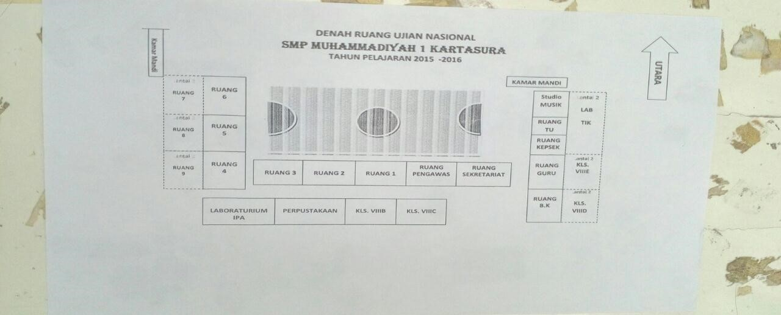

**Gambar 1.** Denah lokasi di SMP Muhammadiyah 1 Kartasura

Jaringan komputer adalah sebuah cara untuk menghubungkan komputer dengan menggunakan teknik tertentu sehingga semua komputer bisa saling berbagi informasi [3]. Desain jaringan komputer secara keseluruhan bagi SMP Muhammadiyah 1 Kartasura untuk semua ruangan baik dilantai satu maupun dua dapat dilihat pada Gambar 2. Jaringan utama diimplementasikan dengan menggunakan teknologi *local area network* (LAN) standar IEEE 802.3 yaitu dengan menggunakan kabel *unshielded twisted pair* (UTP) tipe CAT 5e sedangkan untuk perangkat router utama, dalam rancangan digunakan *Router Mikrotik* RB1100ahx2. *Router Mikrotik* direkomendasikan pada rancangan ini karena mempunyai unjuk kerja yang bagus seperti untuk membangun sebuah *Virtual Private Network* (VPN) pada sebuah perusahaan [4]. Rancangan alokasi alamat *Internet Protocol* (IP) untuk masing-masing *ethernet* pada *router* adalah sebagai berikut: (1) *ethernet* 11 diatur dengan menggunakan konfigurasi *Dynamic Host Configuration* *Protocol* (DHCP) untuk mendapatkan aliran internet dari modem penyedia internet yang saat ini dengan paket Indihome; (2) *ethernet* 12 dialkoasikan alamat IP 192.168.1.126/25; (3) *ethernet* 1 dialokasikan alamat IP 192.168.2.254/24; (4) *ethernet* 2 dialokasikan alamat IP 192.168.3.254/24; (5) *ethernet* 3 dialokasikan alamat IP 192.168.4.62/26; dan (6) *ethernet* 4 dialokasikan alamat IP 192.168.5.6/29. DNS *Server* dikonfigurasi pada alamat IP 192.168.4.57 atau www.smp1kartasura.sch.id. Berdasarkan banyaknya ruang dan jumlah pengguna maka besarnya *bandwidth* yang direkomendasikan untuk dilanggan oleh sekolah minimal adala 20 MBps dengan media serat optik dari penyedia internet masuk ke sekolah. Untuk masing-masing ruang kelas atau laboratorium atau ruang guru akan diberi komponen *switch/hub* untuk menghubungkan komputer yang digunakan untuk pembelajaran dan wifi akses poin untuk akses internet nirkabel. Gambar 2 menunjukkan topologi perancangan jaringan awal.

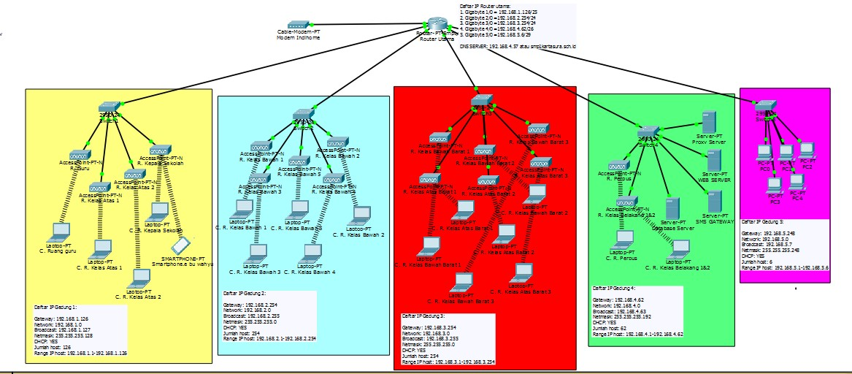

**Gambar 2.** Topologi perancangan jaringan awal

# HASIL DAN PEMBAHASAN

## Hasil

Desain jaringan komputer yang sudah disusun seperti yang dapat dilihat pada Gambar 2 akan diimplementasikan oleh SMP Muhammadiyah 1 Kartasura secara bertahap sesuai dengan kebutuhan. Akses internet didapat dari penyedia internet yaitu PT. Telkom paket Indihome yaitu melalui perangkat modem. Modem mempunyai *slot eternet* sehingga bisa disambungkan dengan perangkat lain dengan menggunakan kabel UTP dan juga bisa berfungsi sebagai *wifi* akses poin sehingga diakses oleh pengguna secara nirkabel. Untuk memperluas jangkauan akses, akan dipasang *wifi* akses poin yang dihubungkan dengan model internet yang sudah tersedia. Untuk tahap implementasi saat ini akan dilakukan pemasangan dua buah *wifi* akses poin yaitu satu *wifi* akses milik sekolah sendiri yang ditempatkan pada ruang guru dan satu *wifi* akses poin bantuan dari tim pelaksana kegiatan pengabdian pada masyarakat. Topologi jaringan yang dipasang dapat dilihat pada Gambar 3.

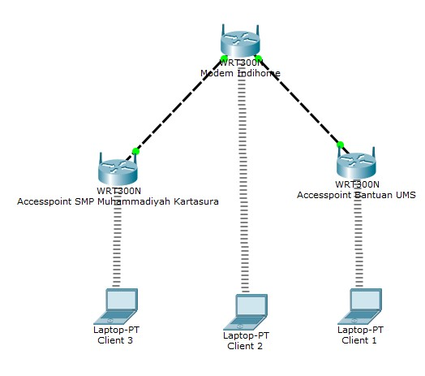

**Gambar 3.** Desain topologi implementasi nyata.

Modem Indihome mempunyai konfigurasi IP Publik DHCP dari Telkom, IP Lokal: 192.168.1.1/24, *netmask*: 255.255.255.0, jumlah host 254, alamat jaringan (*network*) 192.168.1.0, alamat *broadcast*:

192.168.1.255 dan *host* terhubung dengan modem dengan konfigurasi DHCP. *Wifi* akses poin milik SMP Muhammadiyah 1 Kartasura adalah jenis TPlink TD-W8151N yang mendukung standar IEEE

802.11b/g/n. Konfigurasi *wifi* ini adalah (1) alamat IP Lokal 192.168.1.2-254/24 (acak dengan pengaturan alamat DHCP), (2) *netmask*: 255.255.255.0, (3) Jumlah Host: 254, (4) *network*: 192.168.1.0, dan (5) *broadcast*: 192.168.1.255. Untuk menjaga kemanan maka jaringan diberi *password* pada *wifi* akses poin. Tampilan konfigurasi dapat dilihat pada Gambar 4 sampai Gambar 6.

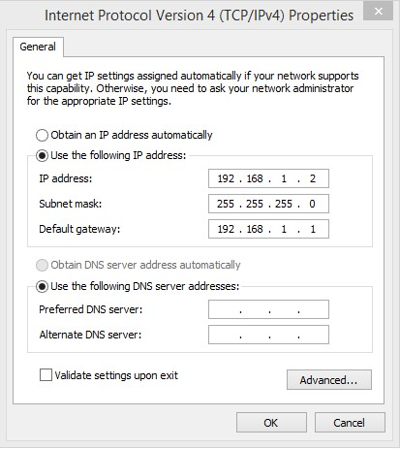

**Gambar 4**. Konfigurasi IP

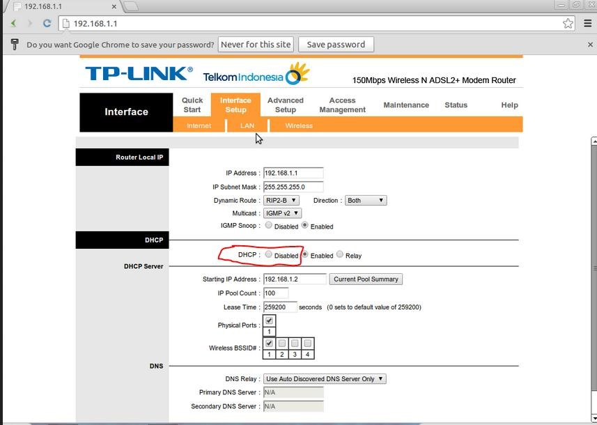

**Gambar 5.** *Disable* DHCP di antarmuka LAN

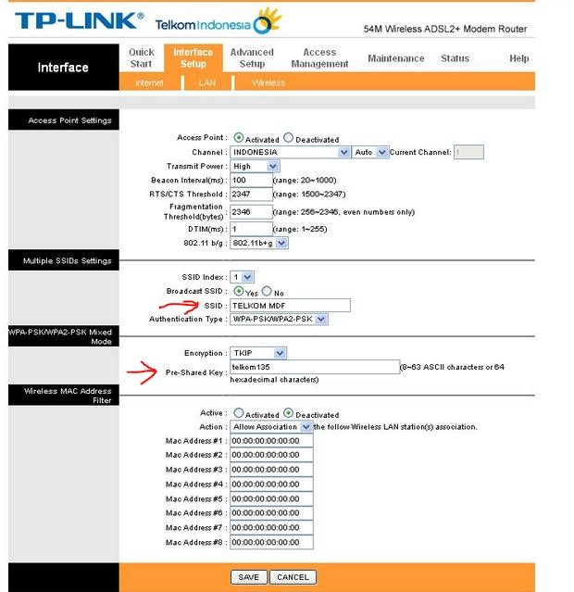

**Gambar 6.** Pemberian nama SSID dan *Password*

*Wifi* akses poin kedua yang dipasang adalah *wifi* akses poin bantuan tim pelaksana pengabdian pada masyarakat yaitu dengan jenis TPlink TD-W8151N yang mendukung standar IEEE 802.11b/g/n. Konfigurasi *wifi* akses poin adalah sebagai berikut: (1) alamat IP lokal 192.168.1.2-254/24 (yang diatur secara *random*/acak dengan DHCP), (2) *Netmask* 255.255.255.0, (3) Jumlah *Host*: 254, (4) alamat jaringan/*network*: 192.168.1.0, dan (5) alamat broadcast: 192.168.1.255. Tampilan proses konfigurasi dapat dilihat pada Gambar 7 sampai Gambar 9.

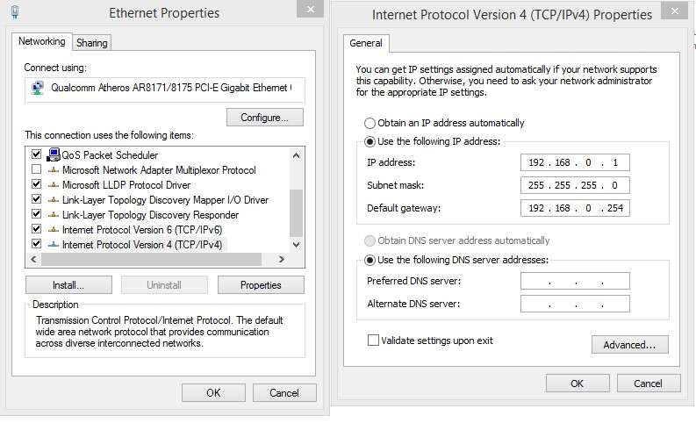

**Gambar 7.** Konfigurasi alamat IP

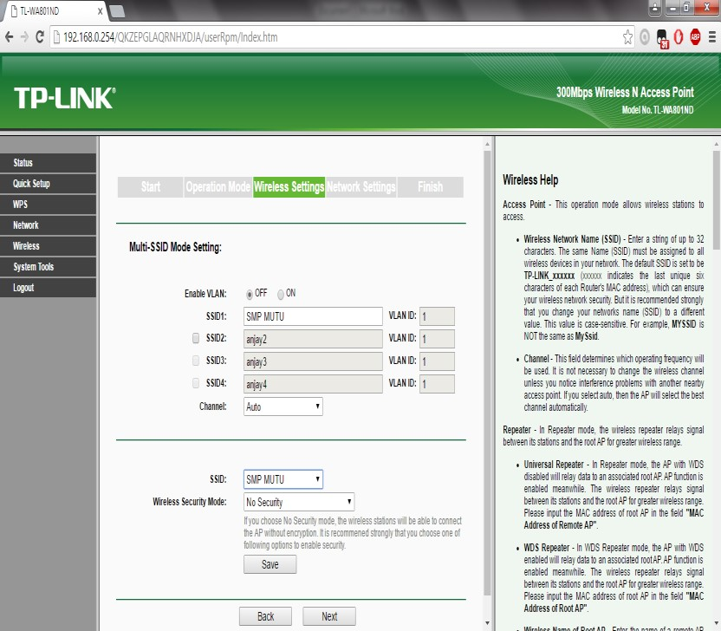

**Gambar 8**. Pemberian nama SSID dan *Password* pada akses poin

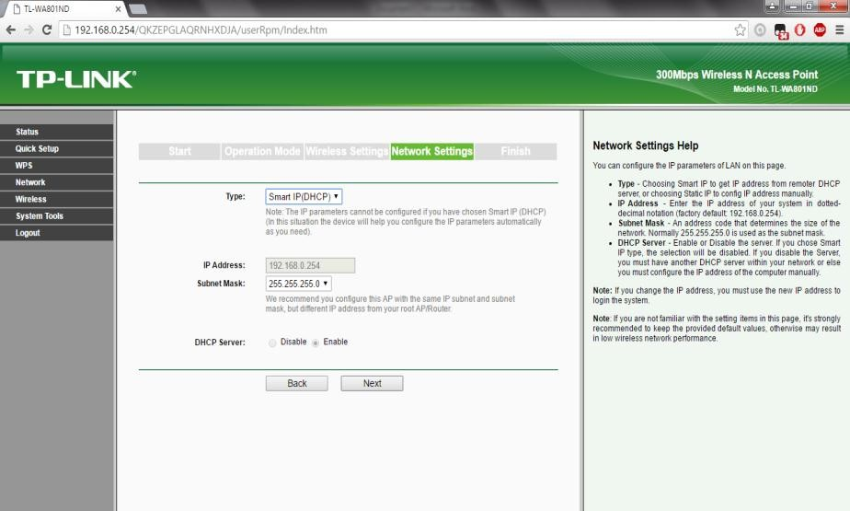

**Gambar 9**. Konfigurasi alamat IP dengan DHCP

## Pembahasan

Setelah melakukan konfigurasi, dilakukan proses pengujian apakah *wifi* sudah bisa tersambung ke internet atau belum. Disini pengujian dilakukan dengan menggunakan 2 alat, yaitu perangkat *mobile* dan laptop. Proses pengujian dilakukan dengan cara menghubungkan perangkat dengan wifi seperti yang dapat dilihat pada Tabel 1.

**Tabel 1.** Tabel hasil pengujian jaringan komputer yang sudah dikonfigurasi

|  |  |
| --- | --- |
| Aktifitas | Hasil |
| Menghubungkan perangkat ke jaringan tanpa memasukkan *password*. | Perangkat tidak bisa masuk ke jaringan komputer |
| Menghubungkan perangkat dengan memasukkan *password* yang salah. | Perangkat tidak bisa masuk ke jaringan komputer |
| Menghubungkan perangkat dengan memasukkan *password* yang benar | Perangkat bisa masuk ke jaringan komputer |
| Setelah perangkat bisa masuk ke jaringan komputer, mencoba mengakses beberapa *website* yang ada. | Perangkat bisa mengakses internet dengan baik. |

Manfaat yang diperoleh dengan berhasilnya implementasi jaringan komputer di SMP Muhammadiyah 1 Kartasura dapat dilihat dari perbandingan kondisi sebelum dan sesudah implementasi jaringan komputer seperti yang dapat dilihat pada Tabel 2.

Tabel 2. Tabel perbandingan kondisi SMP Muhammadiyah 1 Kartasura sebelum dan sesudah dilakukan implementasi jaringan komputer.

|  |  |
| --- | --- |
| Kondisi sebelum implementasi | Kondisi sesudah implementasi |
| Sudah ada akses internet melalui modem dari penyedia internet namun tanpa ada *password* sehingga semua orang bisa ikut menggunakan akses internet. | *Password* sudah diterapkan jadi hanya kalangan internal SMP Muhammadiyah 1 Kartasura saja yang bisa mengakses  jaringan/internet |
| Hanya ada satu perangkat untuk mengakses internet yaitu modem dari penyedia internet yang ditempatkan di ruang guru. Akses internet hanya dapat dilakukan pada area yang sangat terbatas yaitu pada ruang guru sekitar modem saja, tempat duduk yang agak jauh dari modem atau lokasi lain sulita atau bahkan tidak bisa mengakses internet. | Sudah ada tiga perangkat untuk mengakses internet secara nirkabel yaitu satu modem dan dua *wifi* akses poin. Internet dapat menjangkau area yang lebih luas yaitu diakses diseluruh ruang guru, ruang pimpinan sekolah dan administrasi, serta di selasar didepan ruang guru/kepala sekolah. |

# SIMPULAN

Dari hasil perancangan, implementasi dan pengujian dapat disimpulkan bahwa kegiatan implementasi peningkatan fasilitas jaringan komputer di SMP Muhammadiyah 1 Kartasura sudah berhasil dilakukan yang memberikan manfaat berupa peningkatan keamanan dengan pemberian *password* untuk akses jaringan komputer perluasan jangkauan atau area akses internet. Kegiatan ini ini didanai oleh Direktorat Riset dan Pengabdian pada Masyarakat Kementerian Riset dan Pengabdian Masyarakat (DRPM) Kemenristekdikti melalui skim pengabdian Ipteks bagi Masyarakat (IbM) tahun anggaran 2016. Tim pelaksana mengucapkan terima kasih kepada Pimpinan dan segenap guru dan siswa SMP Muhammadiyah 1 Kartasura yang telah bersedia menjadi mitra pengabdian ini dan berpartisipasi dalam pengujian sistem yang dibuat. Kegiatan ini melibatkan tiga orang mahasiswa yaitu Rizky Dwi Saputro, Indriawan Senoadi, Galih Nur Firdaus yang digunakannya sebagai Praktek Kerja Nyata (PKN) dalam rangka menyelesaikan pendidikan Progra Sarjana (S1) pada Program Studi Informatika FKI UMS.

# REFERENSI

1. Irawan, Y. dan Baraja, A. 2012. Analisis dan perancangan jaringan komputer Sekolah Dasar Islam Sains dan Teknologi Ibnu Qoyyim Surakarta. *Indonesian Journal on Networking and Security-IJNS.* Vol. 1(1): 41-45.
2. Sinuraya, E. W. dan Sembiring, J. K. 2015. Perancangan Jaringan Komputer di PT. Dirgantara Indonesia dengan Teknik Variable Length Subnetmask (VLSM) dan Virtual Local Area Network (VLAN). *Transmisi*. Vol. 17(3): 157-161
3. Tanenbaum, A. S. 2003. *Computer Networks Fourth Edition*. Prentice Hall, New Jersey.
4. Supriyono, H., Wijaya, J. A., dan Supardi, A. 2013. Penerapan Jaringan Virtual Private Network untuk Kemanan Komunikasi Data bagi PT. Mega Tirta Alami. *WARTA,* Vol. 16(2): 88-101.